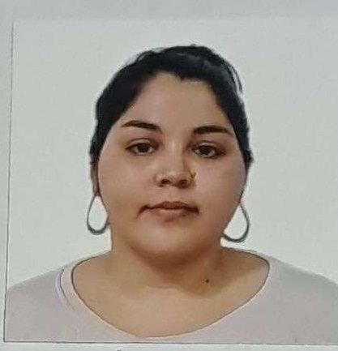 **CURRICULUM VITAE**

**Datos personales:**

Nombre y Apellido: Karen Yamila Acevedo

DNI: 41.083.954

Fecha de nacimiento: 11/07/1997

Teléfono de contacto: 2614709651

Dirección de correoelectrónico:yamilaacevedo113@gmail.com

Domicilio: Calle chile 2485 Luján de Cuyo Mendoza.

Disponibilidad horaria: Full time.

**Formación académica:**

**Secundario Completo**

Cens 3-508 Emma de Zuccardi

**Experiencia laboral:**

Atención al público

-Librería

-Despensa

-Puesto mayorista feria Rodeo del Medio

